毕业设计（论文）

题 目 基于GSM防火防盗
系统的设计
学生姓名
指导教师
所 属 系
专 业
年 级
学 号

基于GSM的防火防盗系统的设计

摘 要

随着信息、电子、控制、通信等技术的迅速发展，健康、安全、舒适、便捷的生活品质成为人们的迫切需要。而且随着人们生活水平的提高和生活节奏的加快以及大量家用电器和厨房设施的使用，家庭安全隐患随之增多，同时社会转型期的家庭不安全因素也日益凸现，传统的安全防范措施已无法适应现代化社会的需求。本文鉴于以上因素，建立了一个基于GSM网络及短信息平台上的安防系统，设计中采用了STC89C52单片机系统、无线GSM短信模块及传感器技术。
本文给出了基于短信息平台的安防系统的设计思路和系统组成方案，对主控模块、通信网络、传感器模块、短信模块及接口电路进行了较深入的分析研究。文中设计实现的家庭安防系统具有硬件结构简单、性价比高等优点。模块化的程序结构，使系统功能的扩展非常方便。本文给出的基于短信息平台的家庭安防系统，基本实现了系统的远程报警及控制功能，达到了远程监控家居的目标，具有较好的应用前景。

关键词 智能家居/远程监控/GSM/短信息
DESIGN OF FIRE ALARM SYSTEM BASED ON GSM

ABSTRACT

With the rapid development of information technology, electronics technology, control technology, communication technology the life quality such as healthy, security,comfortable, convenient become people’s urgent need. In addition with the improvement of people’s living standard and the accelerated rhythm of life as well as the large number of household appliances and kitchen facilities being used, the hidden problem of family security is increasing. At the same time the insecurity factor of family is come into being at the time of social transformation, and the traditional security system has been unable to adapt to the needs of modem society. In this paper, we establish a family security system based on GSM network and short message platform, and use the STC89C52 single-chip microcomputer system, Wireless GSM SMS module and sensor technology.
This paper presents the design and the system composition project of the family security system based on short message platform, and makes an intensive study of the control module, communication networks, sensor module, SMS module and interface circuit. The system in this paper has some advantages, such as simple hardware structure and high cost-performance and so on. The Modularized program is convenient to expansion of the system. The test results indicated that the family security system based on short message platform realizes

KEY WORDS lligent home,nitoring and controlling by long distance,GSM,Short message
目 录
摘 要 I
ABSTRACT II
1 绪论 1
1.1 研究的目的及意义 1
1.2 基于GSM防盗系统的发展和意义 1
1.3 设计研究内容 2
2 系统方案设计 4
2.1 系统总体设计思路 4
2.2 系统方案设计 4
3 主要芯片介绍 6
3.1 STC89C52单片机简介 6
3.2 热释电红外传感器简介 10
3.3 GSM短信模块简介 12
3.4 MQ-2传感器简介 15
4 系统硬件设计 16
4.1 时钟电路设计 16
4.2 复位电路设计 16
4.3 人体红外探测电路设计 17
4.4 烟雾检测电路设计 19
4.5 液晶显示电路设计 20
5 系统软件设计 21
5.1 主程序设计 22
5.2 中断服务子程序设计 22
5.4 系统报警子程序设计 24
5.5 信号采集子程序设计 25
6 系统仿真及调试 26
6.1 软件仿真 26
6.2 硬件调试 26
6.3 软件调试 27
6.4 模拟运行 27
结束语 29
致 谢 30
参考文献 31
附录1 实物图 32
附录2 原理图 33
附录3 元器件清单 33
附录4 源程序 36

1 绪论

1.1 研究的目的及意义
随着超大规模集成电路、通信技术、单片机技术的迅猛发展和人们保安意识的日渐增强，利用单片机及其它外围芯片实现自动报警已成为可能，且是一种发展趋势。它不仅有体积小、安装方便、功能较齐全等优点，而且有很高的性价比，因此应用前景广泛。但是现在市场上的家用报警器都有明显的不足之处，所以在现行产品的基础之上研制一种新型的家用防盗报警器，进一步完善报警器的功能，提高它的可靠性，具有实际意义。这对于保障居民的生命财产安全，提高公安、消防、医疗、保安等部门的快速反应能力，有着重要的价值。

1.2 基于GSM防盗系统的发展和意义
随着社会的不断进步和科学技术、经济的不断发展，人们生活水平得到很大的提高，对私有财产的保护意识在不断的增强，因而对防盗措施提出了新的要求。本设计就是为了满足现代住宅防盗的需要而设计的基于51单片机及GSM短信模块的家庭式电子防盗系统。
从上世纪初，报警系统就已经在北美稍具雏形。在北美，报警呼救箱放置在街头巷尾，在呼救时发出声响提示，以寻求附近警察的帮助；同时，这种呼救箱直接连接到附近的警局，使得稍远一些的警察也能够收到呼救信息。随后，由于通信技术的发展，提供远程通信服务的电报公司加入到这个行业中，从而使得报警信息可以通达到更远的地方；不过，这种电报方式毕竟难以普及，所以稍后出现的电话理所当然地成为报警通讯的主要手段。而此后自动拨号系统的出现以及电话普及到千家万户，更使得通过电话线报警的方式得到了前所未有的发展。
从以上过程来看，报警行业的发展是以工业技术发展为基础的，只有具备良好的通信手段，才能够把各地的报警信息汇聚到相应的权威部门，然后由权威部门负责分配有限的警力来帮助到所有的社会个体。
国外智能监控防盗技术发展已处于一个较高水平阶段，从具有代表性的北美发展过程，可以清楚的看出世界智能监控防盗技术的发展概况。其具有以下特点，值得我们借鉴。
目前，对北美的安防产业来说，最成功的经营模式就是联网报警服务模式，联网报警将整个北美的安防产业从横向到纵向进行整合串并，形成了一个集中许多高科技手段和产业化管理水准的一体化综合性产业。比如世界排名第一，北美最大的安防跨国公司--美国棋诺亚公司，它在世纪年代开始搞简单的防盗报警，其当时的业务范围和技术水平跟中国现在很多安防企业是相当的。到70年代，它对其产业的整体发展方向做了很大的调整，变为联网报警服务商，建立了首家网管中心，尤其是在年代引用了大量的网管技术、系统集成技术和电子技术，现己成为十分先进的联网报警服务平台，它在美国、加拿大、英国、香港、台湾等多个国家和地区都有分公司，北美的客户数已超过600万，2003年防盗报警收入总产值达105亿美元。
随着社会的发展，农村城镇化和人员流动性增大，社会治安状况更趋复杂，因此作为社会的基本单元“安全防范问题就显得尤为重要。传统的机械式（防盗网、防盗窗）家居防卫在实际使用中暴露出一些明显的问题，如：影响楼房美观，市容整洁；影响火灾救援通道；给犯罪分子提供了便利的翻越条件；时间久了会有高空坠物的危险等。
所以作为新一代的智能安全防盗报警器系统就应运而生，并日益受到广泛的重视和运用。另外，为了进一步规范住宅小区智能化建设，建设部特别制定了智能小区的等级标准，按照其要求智能小区中必须具有安全防范、信息管理、物业管理和信息网络等系统。因此，小区安全防范系统建设已逐渐纳入许多小区建设的必备项目中。

1.3 设计研究内容
(1)该设计包括硬件和软件设计两个部分。模块划分为数据采集、单片机控制、GSM短信报警等模块子函数。
(2)本红外线防盗报警系统由热释电红外传感器、单片机控制电路、GSM短信模块及相关的控制管理软件组成。用户终端完成信息采集、处理、数据传送、功能设定、报警信息告知用户等功能。终端由中央处理器、输入模块、输出模块、通信模块等部分组成。
(3)系统可实现功能。当人员外出时，可把报警系统设置在外出布防状态，探测器工作起来，当有人闯入时，热释电红外传感器将探测到动作，设置在监测点上的红外探头将人体辐射的红外光谱变换成电信号，经放大电路、比较电路送至门限开关，打开门限阀门送出TTL 电平至89C52单片机，经单片机处理运算后驱动执行短信报警电路使GSM模块，向用户发送短信息实现远程防盗报警功能。

2 系统方案设计

2.1 系统总体设计思路
基于GSM短信模块的家庭防盗报警系统组成如图2.1所示。该系统结构组成为前端探测器（热释电红外探测器）、单片机控制器、GSM短信模块、用户终端。
前
端
探
测
器
单
片
机
控
制
器
GSM短信
模块

用户
终端

图2.1 基于GSM短信模块的家庭防盗报警系统
本系统由五路热释电红外探测器采集五路（门、窗、阳台等报警监测点）报警信号，将报警信号送入89C52控制芯片，控制触发GSM短信模块向用户发送防盗报警信息，从而实现家庭用防盗报警系统的功能。
基本工作原理如下:利用被动式热释电型红外传感器检测人体辐射的红外线，当检测到红外信号变化时，将其转化为微弱的电信号，经过信号处理电路对电信号进行滤波、放大、比较、输出高电平作为告警信息送给MCU，MCU判断是否报警，如果满足报警条件，就会发出控制信号，通过串行通信接口RS232，控制GSM短信模块给用户发短信息，实现防盗报警。

2.2 系统方案设计
本设计包括硬件和软件设计两个部分。模块划分为数据采集、单片机控制、GSM短信模块报警等子模块。电路结构可划分为：热释电红外传感器、单片机控制电路、GSM短信模块及相关的控制管理软件组成。用户终端完成信息采集、处理、数据传送、短信报警等功能。
就此设计的核心模块来说，单片机就是设计的中心单元，所以此系统也是单片机应用系统的一种应用。单片机应用系统也是有硬件和软件组成。硬件包括单片机、输入/输出设备、以及外围应用电路等组成的系统，软件是各种工作程序的总称。单片机应用系统的研制过程包括总体设计、硬件设计、软件设计等几个阶段。
从设计的要求来分析该设计须包含如下结构：热释电红外传感探头电路、报警电路、单片机、复位电路、GSM短信模块及相关的控制管理软件组成；它们之间的构成框图如图2.2设计框图所示：
复位
电路
人体红外传感器
信号

处理

电路

89C52
单片机
声光报警
液晶显示屏
用户终端（移动电话）
串口通信
烟雾温度传感器
GSM
时钟
电路

图2.2 设计框图
处理器采用51系列单片机89C52。整个系统是在系统软件控制下工作的。设置在监测点上的红外探头将人体辐射的红外光谱变换成电信号，经放大电路、比较电路送至门限开关，打开门限阀门送出TTL 电平至51单片机。在单片机内，经软件查询、识别判决等环节实时发出入侵报警状态控制信号。驱动电路将控制信号放大并推动GSM模块向事先设定好的用户发送报警信息，从而实现相应报警功能。当报警延迟10s一段时间后自动解除，也可人工手动解除报警信号，当警情消除后复位电路使系统复位。

3 主要芯片介绍

3.1 STC89C52单片机简介
芯片含有功能或数量略大于设计要求，设计需求尽可能用芯片完成，少用外围器件。
技术性：要从单片机的技术指标角度，对单片机芯片进行选择，以保证单片机应用系统在一定技术指标下可靠运行。
实用性：要从单片机的供货渠道、信誉程度等角度，对单片机的生产厂家进行选择以保证单片机应用在长期、可靠运行。
可开发性：选用单片机要有可靠的开发手段，如程序开发工具、仿真调试手段等。
单片机仅用于控制台灯驱动，用51结构的有Atmel的AT89CXX系列、AT89SXX系列、STC89C52(20引脚）或STC的所有单片机都可以实现。根据在学校比较流行的学习单片机是SCT89C52系列，而且SCT89C52单片机便宜，购买方便，故单片机选用SCT89C52单片机。
STC89C52单片机片内集成256字节程序运行空间、8K字节Flash存储空间，支持最大64K外部存储扩展。根据不同的运行速度和功耗的要求，时钟频率可以设置在0～33M之间。片内资源有4组I/O控制端口、3个定时器、8个中断、软件设置低能耗模式、看门狗和断电保护。可以在4V到5.5V宽电压范围内正常工作。不断发展的半导体工艺也让该单片机的功耗不断降低。同时，该单片机支持计算机并口下载，简单的数字芯片就可以制成下载线。根据不同场合的要求，这款单片机提供了多种封装，本次设计根据最小系统有时需要更换单片机的具体情况，使用双列直插DIP-40的封装，下面对定时开关系统中使用到的管脚进行简单说明。
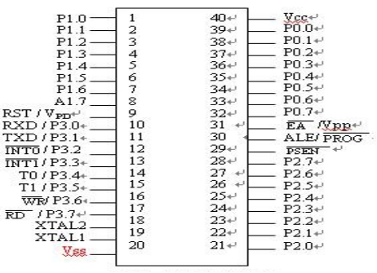
图3.1 单片机引脚图
与单片机产品兼容4K字节在系统可编程Flash存储器、1000次擦写周期、全静态操作：0Hz～33Hz、三级加密程序存储器、32个可编程Ｉ/Ｏ口、三个16位定时器/计数器、八个中断源、全双工UART串行通道低功耗空闲和掉电模式、掉电后中断可唤醒看门狗定时器，双数据指针、掉电标识符^{[6]}。其STC89C52单片机芯片内部结构简介如下：
（1）中央处理器：
中央处理器（CPU）是整个单片机的核心部件，是8位数据宽处理的处理器，能处理8位二进制数据或代码，CPU负责控制、指挥和调度整个单元系统协调的工作，完成运算和控制输入和输出功能等操作。
（2）数据存储器（内部RAM）：STC89C52中数据存储器的地址空间为256个RAM单元，但其中能为数据存储器供用户使用的仅有前面128个，后128个被专用寄存器占用。
（3）程序存储器（内部ROM）：
程序存储器用于存放程序和固定不变的常数等。通常采用只读存储器，且其有多种类型，在51系列单片机中全部采用闪存。STC89C52单片机内部配置了8KB闪存。
（4）定时/计数器（ROM）：
用于实现定时和计数功能。STC89C52共有2个16位定时/计数器
（5）并行输入输出（Ｉ/Ｏ）口：
8051共有4组8位Ｉ/Ｏ口（PO、P1、P2或P3），用于对外部数据的传输。每个口都由1个锁存器和1个驱动器组成。他们主要用于实现与外部设备中数据的并行输入与输出，有些Ｉ/Ｏ口还有其他的功能。
P0口：P0口是一个8位漏极开路的双向I/O口。作为输出口，每位能驱动8个TTL逻辑电平。对P0端口写“1”时，引脚用作高阻抗输入。当访问外部程序和数据存储器时，P0口也被作为低8位地址/数据复用。在这种模式下，P0不具有内部上拉电阻。
P1口：P1口是一个具有内部上拉电阻的8位双向I/O口，P1输出缓冲器能驱动4个TTL逻辑电平。对P1 端口写“1”时，内部上拉电阻把端口拉高，此时可以作为输入口使用。作为输入使用时，被外部拉低的引脚由于内部电阻的原因，将输出电流。
P2口：P2口是一个具有内部上拉电阻的8位双向I/O口，P2输出缓冲器能驱动4个TTL 逻辑电平。对P2端口写“1”时，内部上拉电阻把端口拉高，此时可以作为输入口使用。作为输入使用时，被外部拉低的引脚由于内部电阻的原因，将输出电流。
P3口：P3口是一个具有内部上拉电阻的8位双向I/O口，P3输出缓冲器能驱动4个TTL逻辑电平。对P3端口写“1”时，内部上拉电阻把端口拉高，此时可以作为输入口使用。作为输入使用时，被外部拉低的引脚由于内部电阻的原因，将输出电流（IIL）。
RST——复位输入。当振荡器工作时，RST引脚出现两个机器周期以上高电平将是单片机复位。
（6）全双工串行口：
STC89C52内置一个全双工串行通信口，用于与其他设备间的串行数据传送，该串行口既可以用于异步通信收发器，也可以当同步移位器使用。
（7）时钟电路：
时钟电路的作用是产生单片机工作所需要的时钟脉冲序列。
在设计时钟电路之前，让我们先了解下51 单片机上的时钟管脚：
XTAL1（19 脚）：芯片内部振荡电路输入端。
XTAL2（18 脚）：芯片内部振荡电路输出端。
XTAL1和XTAL2是独立的输入和输出反相放大器，它们可以被配置为使用石英晶振的片内振荡器，或者是器件直接由外部时钟驱动。在XTAL1、XTAL2 的引脚上外接定时元件（一个石英晶体和两个电容），内部振荡器便能产生自激振荡。一般来说晶振可以在1.2～12MHz之间任选，甚至可以达到24MHz或者更高，但是频率越高功耗也就越大。在本实验套件中采用的11.0592M 的石英晶振。和晶振并联的两个电容的大小对振荡频率有微小影响，可以起到频率微调作用。当采用石英晶振时，电容可以在20～40pF之间选择（本实验套件使用30pF）；当采用陶瓷谐振器件时，电容要适当地增大一些，在30～50pF之间。通常选取33pF的陶瓷电容就可以了。
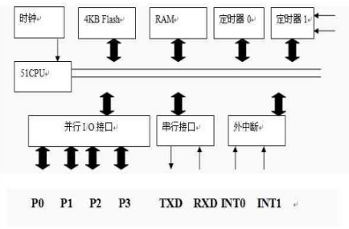
图3.2 单片机内部结构图
在单片机系统中，复位电路是非常关键的，当程序跑飞（运行不正常）或死机（停止运行）时，就需要进行复位。
STC89C52单片机的复位引脚RST（第9管脚）出现2个机器周期以上的高电平时，单片机就执行复位操作。如果RST持续为高电平，单片机就处于循环复位状态。
复位操作通常有两种基本形式：上电自动复位和开关复位。上电瞬间，电容两端电压不能突变，此时电容的负极和RESET相连，电压全部加在了电阻上，RESET 的输入为高，芯片被复位。随之+5V电源给电容充电，电阻上的电压逐渐减小，最后约等于0，芯片正常工作。并联在电容的两端为复位按键，当复位按键没有被按下的时候电路实现上电复位，在芯片正常工作后，通过按下按键使RST管脚出现高电平达到手动复位的效果。一般来说，只要RST 管脚上保持10ms以上的高电平，就能使单片机有效的复位。图中所示的复位电阻和电容为经典值，实际制作是可以用同一数量级的电阻和电容代替，读者也可自行计算RC充电时间或在工作环境实际测量，以确保单片机的复位电路可靠。
中断系统的作用主要是对外部或内部的终端请求进行管理与处理。STC89C52共有5个中断源，其中有2个外部中断源和3个内部中断源。
每个51单片机处理周期包括12个时钟周期，每12个时钟周期用来完成一个操作，如取指令等。指令执行时间为时钟频率除以12后取倒数。如果时钟频率是11.059MHZ，则除以12后得到了每秒执行的指令为921583条，再取倒数将得到每条指令所需的时间为1.085us。

3.2 热释电红外传感器简介
被动式红外探测器不需要附加红外辐射光源，本身不向外界发射任何能量，而是由探测器直接探测来自移动目标的红外辐射，因此才有被动式之称。被动式红外探测器是利用热释电效应进行探测的。被动式红外探测器又称为热释电红外探测器，其主要工作原理便是热释电效应。热释电效应是指如果使某些强介电质材料(如钦酸钡、钦错酸铅P(zT)等)的表面温度发生变化，则随着温度的上升或下降，材料表面发生极化，即表面上就会产生电荷的变化，从而使物质表面电荷失去平衡，最终电荷变化将以电压或电流形式输出。
热释电红外传感器通过接收移动人体辐射出的特定波长的红外线，可以将其转化为与人体运动速度，距离，方向有关的低频电信号。当热释电红外传感器受到红外辐射源的照射时，其内部敏感材料的温度将升高，极化强度减弱，表面电荷减少，通常将释放掉的这部分电荷称为热释电电荷。由于热释电电荷的多少可以反映出材料温度的变化，所以由热释电电荷经电路转变成的输出电压也同样可以反映出材料温度的变化，从而探测出红外辐射能量的变化。红外探测器的光学系统可以将来自多个方向的红外辐射能量聚焦在探测器上，这样红外探测器就可以探测到某一个立体探测空间内热辐射的变化。
当防范区域内没有移动的人体时，由于所有的背景物体(如墙壁、家具等)在室温下红外辐射的能量比较小，而且基本上是稳定的，所以不能触发报警器。当有人体突然进入探测区域时，会造成红外辐射能量的突然变化，红外探测器将接收到的活动人体与背景物体之间的红外热辐射能量的变化转化为相应的电信号，电信号的大小，决定于敏感元件温度变化的快慢，经过后级比较器与状态控制器产生相应的输出信号U，送往报警器，发出报警信号。红外探测器的探测波长为8~14um，人体的红外辐射波长正好处于这个范围之内，因此能较好的探测到活动的人体。被动式红外探测器属于空间控制型探测器，其警戒范围在不同方向呈多个单波束状态，组成锥体感热区域，构成立体警戒。
由于被动式红外技术具有监测距离较远，灵敏度较高，节能价廉等优点，本课题采用红外探测器作为报警探测器，并在设计中增加了自动声光报警的功能，使报警系统更加趋于完善。
热释电红外线(PIR)传感器是80年代发展起来的一种新型高灵敏度探测元件。是一种能检测人体发射的红外线而输出电信号的传感器，它能组成防入侵报警器或各种自动化节能装置。它能以非接触形式检测出人体辐射的红外线能量的变化，并将其转换成电压信号输出。将这个电压信号加以放大，便可驱动各种控制电路。
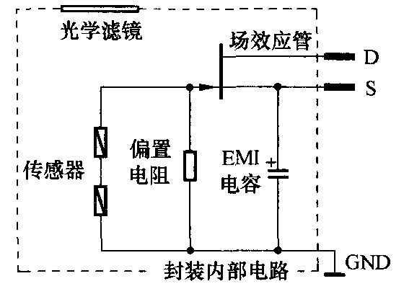
图3.3 热释电红外传感器的内部电路框图
人体的体温一般在37℃，所以会发出特定波长10um左右的红外线，被动式红外探头就是靠探测人体发射的10um左右的红外线而进行工作的。人体发射的红外线通过菲尼尔滤光增强后聚焦到红外感应源上。红外感应源通常采用热释电元件，这种元件在接收到人体红外辐射温度发生变化时就会失去电荷平衡，向外释放电荷，经后续电路检测处理后就能产生报警信号民。该探头具有如下特点：
由于这种探头是以探测人体辐射为目标的，所以热释电元件对波长为10um左右的红外辐射必须非常敏感。
为了仅仅对人体的红外辐射敏感，在它的辐射面通常覆盖有特殊的菲尼尔滤光片，使环境的干扰受到明显的控制作用。
被动红外探头的传感器包含两个互相串联的热释电元，而且制成的两个电极化方向正好相反，环境背景辐射对两个热释元件几乎具有相同的作用，使其产生的释电效应相互抵消，因此探测器无信号输出。
一旦人侵入探测区域内，人体红外辐射通过部分镜面聚焦，并被热释电元件接收，但是两片热释电元接收到的热量不同，热释电也不同，不能抵消，经信号处理后即可报警。
根据性能要求不同，菲尼尔滤光片具有不同的焦距（感应距离），从而产生不同的监控视场，视场越多，控制越严密。

3.3 GSM短信模块简介
Siemens 公司的TC35i 模块主要由GSM 基带处理器、GSM 射频模块、供电模块、闪存、ZIF连接器、天线接口六部分组成。作为TC35 的核心，基带处理器主要处理GSM 终端内的语音、数据信号，并涵盖了蜂窝射频设备中的所有的模拟和数字功能。在不需要额外硬件电路的前提下，可支持FR、HR 和EFR 语音信道编码（外观如图3.4所示）。
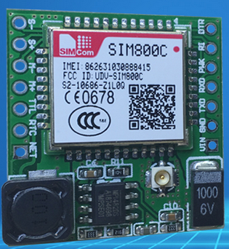
图3.4 TC35i GSM模块
GSM 模块可分为GSM 基带处理器（Basedband Processor）、无线收发模块（Radio）、电源供给模块（Power Supply ASIC）和FLASH 闪存几部分，其结构如图3.5所示。
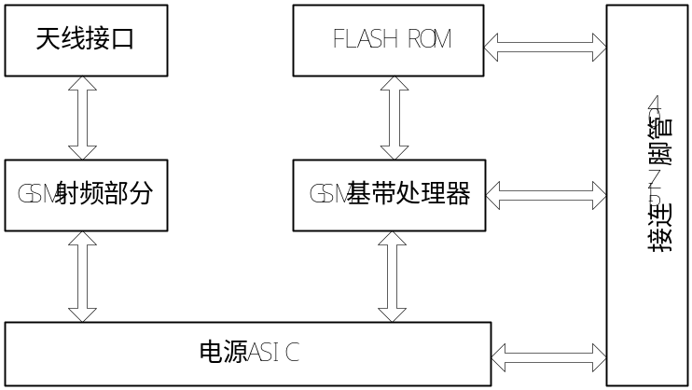
图3.5 TC35i 模块功能结构框图

GSM基带处理器是GSM 模块的核心，它集成了C166MCU 处理器内核及DSP 内核，MCU 及DSP程序和数据存储器，可编程的系统时间发生器PLL，MCU 及DSP 定时器，脉冲载波调制输出，串行RF 控制接口，兼容ISO-7816SIM 卡接口，数字和模拟语音滤波器和AD-DA 转换器，电池电压测量电路，电池环境温度检测电路，C51 及C52 密码单元，GMSK 调节器，静、动态电源管理器等模块。
无线收发模块是建立在无线收发芯片SMARTI 基础上，收发器由差分接收电路、非转移调制环路传送器、RF PLL 及IF 合成器、外置收发天线组成。
电源供给模块为系统供电。GSM 引擎TC35i 所需直流电压为3.3-4.4V，最大电流为2A（待机时电流很小，一般为3mA，但在发送语音、数据机短信时要很大的电流驱动，因此必须外加电源，额定电流至少2A）。
FLASH 存储器存储各种操作指令、数据及控制信息，掉电数据不丢失。模块的供电电压如果低于3.3V会自动关机。同时模块在在发射时，电流峰值可高达2A。同时在此电流峰值时，电源电压（送入模块的电压）下降值不能超过0.4V。所以该模块对电源的要求较高，电源的内阻+FFC联接线的电阻必需小于200mΩ。
TC35i 接口电路只需利用单片机的RXD 和TXD 管脚对TC35i 进行控制，就可完成短消息方式的数据传输。
TC35i 默认的串行通信方式是8 位数据位，1 位停止位，无校验位，波特率在1.2KBit/s到115Kbit/s 之间自动可调。值得注意的是TC35i 管脚定义是针对外部连线，对于TC35i来说，TXD 是信号输入脚，连接单片机的TXD；RXD 是信号输出脚，连接单片机的RXD。
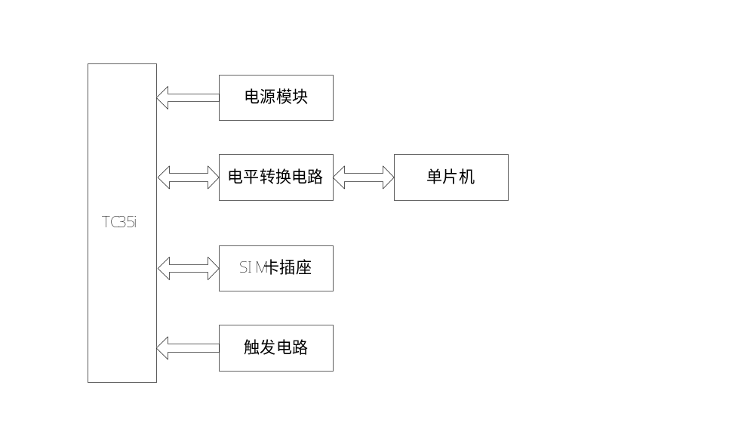
图3.6 TC35i 接口电路结构图
AT 指令及PDU 工作模式：
（1）AT指令简介
控制器与GSM 模块之间采用RS-232 连接，采用AT 指令实现相互间的通信。常用的一些短消息命令如表3.1所示。
表3.1 常用的短消息AT指令
AT命令 | 功能
AT+CSMS | 选择消息服务（支持GSM-MO、SMS-MT、SMS-CB）
AT+CMGF | 设置短信息格式（1-TEXT 0-PDU）
AT+CSCA | 设置短信服务中心地址
AT+CMGD | 删除短消息
AT+CMGS | 发送信息
AT+CMGR | 读取短消息
AT+CSAS | 保存设置（保存+CSAS 和+CSMP 的参数）
AT+CRES | 恢复设置
AT+CNMA | 新信息确认应答
AT+CPMS | 优先信息存储（定义用来读写信息的存储区域）
AT+CNMI | 新信息指示（选择如何从网络上接收短信息）
（2）PDU 包协议格式
用PDU 模式发送短消息数据包是以GSM03.04 规范为标准的，其内容依次为：短消息中心地址、PDU 类型、消息附注、目的地址、协议鉴别符、数据编码表、数据保存期、用户数据长度、用户数据。 例如：发送信息“这是测试消息”给手机号码为15831682091 的用户，具体分析见表3.2。
表3.2 PDU编码说明
分段 | 说明
08 | 表示短消息中心地址（SCA）长度，共8 个8 位字（包括91）
91 | 表示地址类型
685108401505F0 | 表示短消息中心地址（实为+8613800451500，F 为偶数补位）
11 | 表示头地址与TP-RP|TP-UDHI|TP-SRR|TP-VPF|TP-RD|TP-MTI 对应
00 | 表示对应TP-MR
0D | 表示短消息目标用户长度
91 | 目标地址格式，用国际式号码（前加“+”）
685138612890F1 | 表示目标用户号码（F 为偶数补位）15831682091
00 | 表示协议标志，是普通GSM 类型，点对点方式
08 | 表示编码方式，16 位Unicode 编码
A9 | 表示短消息有效期
0C | 表示用户数据长度
8fd9662f6d4b8bd56d88606f | 用户数据Unicode 编码（“这是测试消息”）

3.4 MQ-2传感器简介
MQ-2气体传感器所使用的气敏材料是在清洁空气中电导率较低的二氧化锡(SnO2)。当传感器所处环境中存在可燃气体时，传感器的电导率随空气中可燃气体浓度的增加而增大。使用简单的电路即可将电导率的变化转换为与该气体浓度相对应的输出信号。MQ-2气体传感器对液化气、丙烷、氢气的灵敏度高，对天然气和其它可燃蒸汽的检测也很理想。这种传感器可检测多种可燃性气体，是一款适合多种应用的低成本传感器。封装好的气敏元件有6只针状管脚，其中4个用于信号取出，2个用于提供加热电流。基本电路如图3.7。
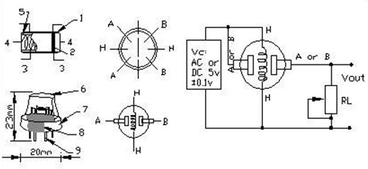
图3.7 MQ-2基本电路

4 系统硬件设计

4.1 时钟电路设计
XTAL1和XTAL2分别为反向放大器的输入和输出。该反向放大器可以配置为片内振荡器。石晶振荡和陶瓷振荡均可采用。如采用外部时钟源驱动器件，XTAL2应不接。
因为一个机器周期含有6个状态周期，而每个状态周期为2个振荡周期，所以一个机器周期共有12个振荡周期，如果外接石英晶体振荡器的振荡频率为12MHZ，一个振荡周期为1/12us，故而一个机器周期为1us。
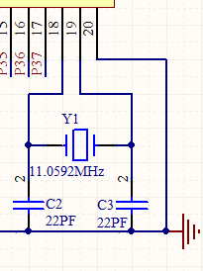
图4.1 时钟电路图

4.2 复位电路设计
复位方法一般有上电自动复位和外部按键手动复位，单片机在时钟电路工作以后， 在RESET端持续给出2个机器周期的高电平时就可以完成复位操作。例如使用晶振频率为12MHz时，则复位信号持续时间应不小于2us。本设计采用的是外部手动按键复位电路。图4.2为复位电路。
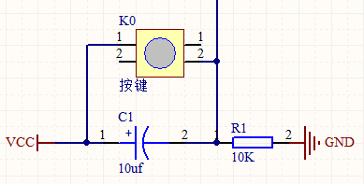
图4.2 复位电路图

4.3 人体红外探测电路设计
红外探测信号输入部分由红外线传感器、信号放大电路、电压比较器、数字信号输入电路组成。当工作中的红外线传感器J1探测到前方人体辐射出的红外线信号时，由J1的S端引脚输出微弱的电信号（1～10Hz），经三极管Q1等组成第一级放大电路放大（见图4.3），再通过C2输入到运算放大器U1A中进行高增益、低噪声放大（见图4.4），此时由U1A输出的信号已足够强。如图4.3所示，U1B是电压比较器，二级放大信号OUT2由运放芯片U1B中5脚输入，R6、R7、R9、D1组成基准电压电路，输入信号与反向输入端基准电压比较，一旦有盗贼闯入监控的范围内，热释红外线传感器监测到信号后，发出一个微弱的交变信号，经两级交流放大后，与基准电压进行比较，此时，经过放大的信号大于基准电压。通过U1B的比较，其输出电平为运放工作电压高电平5V，三极管Q2导通，J2输出为低电平；当OUT2端输入没有信号时，输出为0V，所以三极管Q2截止，J2引脚输出为高电平。调试时，在红外线传感器前人走动，调整R9，直到J2引脚输出为低电平。各电路如图4.3到图4.4所示。
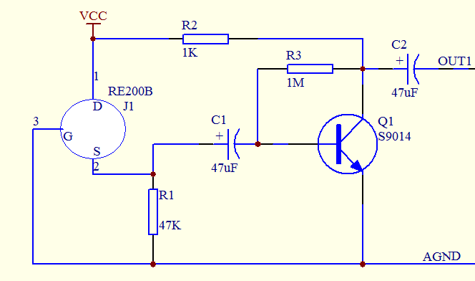
图4.3 第一级放大电路图
图4.3中，R1是源极电阻，其阻值可以根据实际情况进行调整；产生的微弱信号由S9014进行放大。S9014是NPN型三极管，其I_{C}静态工作电流达100mA，放大倍数最大可达1000倍。R3给S9014提供静态基极电压。放大后的信号由C2耦合到下一级。
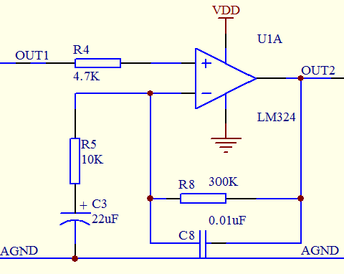
图4.4 二级放大电路图
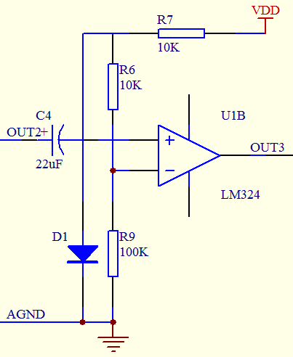
图4.5 电压比较器电路图
图4.6中，用三极管S9013把OUT3的信号转换成单片机的入口电平信号。其主要原因是，当产生报警信号后，OUT3输出约为5V的工作电压，需要用三极管将其转换成低电平。这样，当有报警信号时，J2引脚输出低电平，将给单片机一个低电平，而这样一个低电平信号将使单片机退出低功耗状态，同时唤醒整个电路；而没有报警时，将输出持续的高电平。
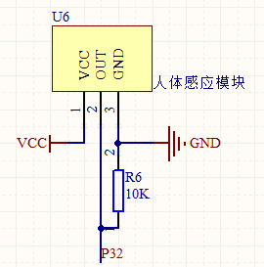
图4.6 数字信号输入电路

4.4 烟雾检测电路设计
图中直流电机模拟排风系统，用户可以通过短信控制排风系统的启动与关闭。当室内出现煤气泄漏时，单片机会控制继电器闭合打开排风系统并发送短信告知用户。
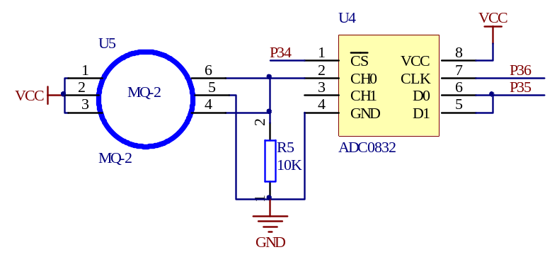
图4.7 家用电器模拟电路

4.5 液晶显示电路设计

图4.9 LCD1602液晶显示电路

5 系统软件设计
整个系统的功能是由硬件电路配合软件来实现的，当硬件基本定型后，软件的相应子程序模块就大体定下来了。从软件的功能不同可分为两大类：一是监控软件（主程序），它是整个控制系统的核心，专门用来协调各执行模块和操作者的关系。二是执行软件（子程序），它是用来完成各种实质性的功能如测量、计算、显示、通讯等。每一个执行软件也就是一个小的功能执行模块。下面分别说明各个子程序的编写原理：短信报警子程序：当搜索到报警要求的信号后，调用报警子程序即可完成报警功能。其报警原理：控制三极管的导通和关断时间来驱动GSM模块向用户发送报警短信，输出高电平信号使发光二极管发光。
串行口通信子程序：单片机和微机进行通信时，首先要设置串行口的波特率为9600，1位停止位，无奇偶校验。串口通信程序可以采用查询和中断方式，由于单片机发送子程序的查询和中断方式的资源占用是一样的，故发送采用查询，接收子程序采用中断。

5.1 主程序设计
按上述工作原理和硬件结构分析可知系统主程序工作流程图如下图5.1所
开始
示：

系统初始化

有无信号输入
否

是
启动短信报警电路开始报警

短信报警是否持续10秒

否
是
短信报警结束

是否还有检测信号等待下次报警
是

结束

图5.1 主程序工作流程图

5.2 中断服务子程序设计
本主程序实现的功能是：当单片机检测到外部热释电传感器送来的脉冲信号后，表示有人闯入监控区，从而经过单片机内部程序处理后，驱动短信模块报警电路开始报警，报警持续10秒钟后自动停止报警，然后程序开始循环工作，检测是否还有下次触发信号，等待报警从而使报警器进入连续工作状态。同时，利用中断方式可以实现报警持续时间未到10秒时，用手工按键停止短信报警的作用。手工按键停止报警中断服务程序工作流程图，如下图5.2所示；
中断源发出中断请求
关中断、保护现场
INT0端有输入信号关闭短信报警
恢复现场、开中断
中断返回

图5.2 中断服务程序工作流程图

5.4 系统报警子程序设计
报警电路控制端由单片机的P2.0端来完成，高电平有效。当P2.0输出高电平时，NPN三极管导通，驱动GSM模块发送防盗报警短信。
短信报警电路流程图如下图5.3所示：

开始

初始化

P2.0是否
为高电平
否

是
电路启动
短信报警模块

报警结束

图5.3 报警电路流程图

5.5 信号采集子程序设计
本设计需要采集五路报警信号（门、窗、阳台等报经检测点），设计中采用了热释电红外传感器进行输入信号的采集。图5.4为信号采集流程图。

开始

盗贼入侵？
否
信号经处理
输出高电平
单片机INT0口
数据采集

是

采集完毕？
否

是
信号采集结束

图5.4 信号采集电路流

6 系统仿真及调试
在完成报警系统的总体设计、主模块设计、功能模块设计之后，另一个重要的工作就是模拟仿真与软件调试。产品调试包括软件仿真、硬件调试、软件调试和模拟运行。模拟运行是将硬件和软件结合，组成系统进行联合调试，检验其整体性能，为产品投放市场做准备。

6.1 软件仿真
在硬件调试之前，用proteus对报警器的电路进行软件仿真，由于条件和仿真环境的因素，只能对部分电路仿真。

6.2 硬件调试
按照产品的要求用proteus画出系统的完整电路图^{[21-22]}，并制成实物电路板。确认电路板与元件选择准确无误后，就可以对报警系统硬件部分的各个模块进行调试。调试内容包括电源调试和功能调试。
在系统上电之前先检查各个芯片的电源线是否与指定的电压输入口相连，地线是否与总的数字地或模拟地相连，并确认没有出现电源线与地线短接的情况。因为移动通信模块采用单独的电源供电，所以应特别检查它的电源输出是否准确。然后给整个系统上电，检查各个芯片上的电源电压是否符合要求，如果出现芯片异常发热的情况，就必须立刻切断电源，重新检查电路，直至完全达到要求为止。
硬件功能调试采用伟福公司的E2000型仿真器，该仿真器具有如下特性：
(1)支持开发AT89C51单片机。
(2)不占用硬件资源，所有资源都向用户开放
(3)全空间仿真，64k存储空间完全向用户开放，仿真器不占用地址。
(4)可采用断点和单步调试用户程序。
(5)支持汇编语言和FranklinC51语言。
(6)通过RS232串口与PC机相连，在仿真软件WAVE的视窗环境下调试程序。
在调试双音多频电路时，主要检测其拨号功能核对信号音的判断功能，调试语音电路时，主要检测器语音的录放功能。调试警情采集模块时，先要调试传感器是否正常工作，在看DS2450能否完成转换。调试移动通信模块可相对独立，用其自身的开发板可实现对拨号功能的调试。调试遥控模块时，主要检查红外收发电路有无发送信号和接受信号。在调试以上模块或电路时，要将看门狗电路断开，即拔下X5045芯片，以防止看门狗将系统复位。

6.3 软件调试
软件调试的顺序是子程序、中断程序、算法功能模块和主程序。
(1)子程序调试
本系统中所涉及的子程序都与外部的芯片相关，利用仿真器在WAVE环境下调试，检查它们是否驱动硬件正常工作。
(2)中断程序调试
系统的中断服务程序分定时/计数器0和定时/计数器1中断服务程序，它们主要是协助辨别信号音的类型，在WAVE环境下检验其能否对MT8880的CP端正确计数，并正确的判断信号音的类型。
(3)数据的串并行转换功能调试
因为该系统中用到芯片X5045和DS2450遵循串行总线，而单片机是并行总线，为实现它们之间的联络，就需要进行串并行转换。调试串并行转换程序时，可将X5045正常连接，看是否能得到正确的转换结果。
(4)主程序调试
在所有的子程序和中断服务程序都调试完毕后，还需要用主程序将它们连接在一起，进行整体调试，检查各个模块之间、各中断服务程序之间是否存在相互影响，是否会出现程序之间的交叉错误。整体调试采用逐步扩大的方法，每次只增加一个功能模块，在调试正确后再加入下一个模块，直至将所有程序都与主程序连接起来。若整体调试通过，则说明软件系统基本正确；若不能通过，则需要按照连接时的相反的顺序逐次将子程序模块与主程序分离，直到发现出错原因。

6.4 模拟运行
所谓模拟运行就是在实验的条件下模拟警情发生，检查系统能否正常工作，并验证其运行的可靠性。
在完成系统的软硬件调试后，将系统脱离仿真环境，用写入器把程序写入AT89C51的FLASH中，然后将三种传感器安装到适当的位置，并把作者的手机号码输入系统，模拟产生三种相应的警情，看系统是否能实现正确报警。

结束语

本设计研究了一种基于GSM短信模块的家庭防盗报警器。该防盗报警器通过以89C52单片机为工作处理器核心，外接热释电红外传感器，它是一种新颖的被动式红外探测器件，能够以非接触方式探测出人体发出的红外辐射，并将其转化为相应的电信号输出，同时能有效的抑制人体辐射波长以外的红外光线与可见光的干扰。平时传感器输出低电平，当有人在探测区范围内移动时输出低电平变为高电平，此高电平输入单片机，作为单片机的外部触发信号处理，经单片机内部软件编程处理后，单片机输出控制信号，驱动GSM短信模块，向用户发送报警短信实现防盗报警。该报警器的最大特点就是使用户能够操作简单、易懂、灵活；且安装方便、智能性高、误报率低。随着现代人们安全意识的增强以及科学技术的快速发展，相信报警器必将在更广阔的领域得到更深层次的应用。
经过这次毕业设计，使我觉得不论从理论知识还是从实际操纵中都学到了不少知识。经过这次毕业设计，它让我接触更多平时没有接触过的科学仪器设备、元器件以及获得相关的仪器调试经验，同时我也发现自己在这方面很多不足之处。体会到理论知识对实践有很大的指导作用，学会了高效率的查阅资料、运用工具书、利用网络查找资料，各种参数都需要自己去调整。偶尔还会遇到错误的资料现象，这就要求我们应更加注重实践环节。在毕业设计中，我们应当注意重点与细节的关系。

致 谢

三年的读书生活在这个季节即将画上一个句号，而于我的人生却只是一个逗号，我将面对又一次征程的开始。三年的求学生涯在师长、亲友的大力支持下，走的辛苦却也收获满囊。
本研究及学位论文是在我的导师赵老师的亲切关怀和悉心指导下完成的。他严肃的科学态度，严谨的治学精神，精益求精的工作作风，深深地感染和激励着我。老师不仅在学业上给我以精心指导，同时还在思想、生活上给我以无微不至的关怀，在此谨向老师致以诚挚的敬意和崇高的敬意。我还要感谢在一起愉快的度过毕业论文小组的同学们，正是由于你们的帮助和支持，我才能克服一个一个的困难和疑惑，直至本文的顺利完成。
在论文即将付梓之际，思绪万千，心情久久不能平静。从开始进入课题到论文的顺利完成，由多少可敬的师长、同学、朋友给了我无言的帮助，在这里请接受我诚挚的谢意！
最后，再次对关心、帮助我的老师和同学表示衷心的感谢！

参考文献

[1]唐文彦. 传感器. 哈尔滨工业大学出版社, 2007. 15～16
[2]伊念东. 单片机基础实用教程. 中国地质大学出版社, 2005
[3]赵茂泰. 智能仪器原理及应用. 电子工业出版社，1999. 43～46
[4]吴政江. 单片机控制红外线防盗报警器. 锦州师范学院学报, 2001, 27(12): 55～59
[5]宋文绪. 传感器与检测技术. 高等教育出版社, 2004
[6]李全利. 单片机原理及接口技术. 北京航空航天大学出版社, 2004. 75～78
[7]薛均义. 张彦斌. MCS-51系列单片微型计算机及其应用. 西安交通大学出版社, 2005
[8]康华光. 电子技术基础（模拟部分）. 高等教育出版社, 2004
[10]徐爱钧, 彭秀华. 单片机高级语言C51应用程序设计. 北京: 北京航空航天大学出版社, 2006. 97～99
[11]邓凯. 智能化住宅安防系统的应用. 冶金矿山设计与建设, 2000. 98～99
[12]赵晶. Prote199高级应用．北京: 人民邮电出版社, 2000. 101～103
[13]王振红，李洋.基于DTMF信号收发芯片MT8880的直接接口设计[M]，电子与自动化，1999，5（2）：23-56.
[14]刘波，韩宪中.MT8880在机房监控系统中的应用[J]，河北省科学院学报，1999， 16(4)：53-56.
[15]辛德强.X25045与8051的接口技术[J]，电子技术应用，2002，4（12）：20-22.
[16]石波，陈子春.用单片机实现语音提示、报警系统[J]，煤矿自动化，2001，6 (5)：43-44.
[17]潘桂忠，丁逸，纪兰花.微电脑自动拨号防盗报警器的设计[J]，现代电于技术，2003，8 ( 1 )：67-69.
[18]李桂桦.家庭保安报警系统的设计[J]，计算机应用，2000，6 (9)：31-33.

附录1 实物图

附录2 原理图

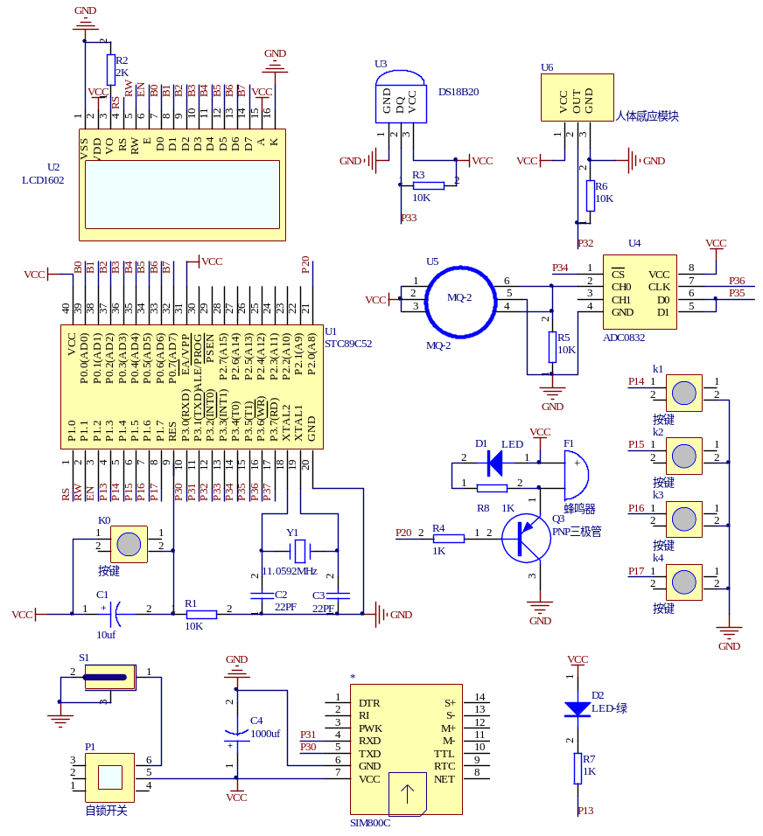

附录3 元器件清单

名称 | 型号 | 数量
单片机 | STC89C52 | 1
IC座 | DIP40 | 1
万能板 | 9*15cm | 1
晶振 | 11.0592M | 1
电解电容 | 10uF | 1
电解电容 | 1000uf | 1
瓷片电容 | 22pF | 2
电阻 | 10K | 3
电阻 | 1K | 4
电阻 | 2K | 1
LED红 | 5MM | 1
LED绿 | 5MM | 1
蜂鸣器 | 有源 | 1
三极管 | S9012 | 1
按键 |  | 5
显示屏 | LCD1602 | 1
排针 | 16P | 1
排母 | 16P | 1
铜柱 | 10mm | 2
螺丝 | 3mm | 2
人体红外模块 | HC-SR501 | 1
排母 | 3P | 1
温度传感器 | DS18B20 | 1
烟雾传感器 | MQ-2 | 1
模数转换器 | ADC0832 | 1
IC座 | 8P | 1
GSM模块 | SIM800c | 1
电源座 | 5MM | 1
电源 | 5V 3A | 1
自锁开关 |  | 1
导线 |  | 若干
焊锡丝 |  | 若干

附录4 源程序
#include<reg52.h>
#include<intrins.h>
#include "sim800.h"
#define uchar unsigned char
#define uint unsigned int
#define K_MG_MV 120/66
typedef unsigned char U8; /* defined for unsigned 8-bits integer variable 无符号8位整型变量 */
typedef unsigned int U16; /* defined for unsigned 16-bits integer variable 无符号16位整型变量 */

/********测试GSM是否启动**********/
int test_boot;
/********测试GSM是否注册网络**********/
int test_net_register;
/********GSM串口接收数据缓存**********/
unsigned char idata GSM_receive[60];
/********GSM串口接收计数器**********/
unsigned char GSMDATA_count;
unsigned char *content_temp = "Warning: over temperature\r\n";
unsigned char *content_smoke = "Warning: excessive smoke concentration\r\n";
unsigned char *content_body = "Warning: body entry\r\n";

unsigned char str_yw[12];//烟雾值
unsigned char T_baojing = 30; //温度报警值
unsigned int C_baojing = 500; //烟雾浓度报警值

unsigned char T_buff[3]; //报警缓存
unsigned char H_buff[3];
unsigned char C_buff[4];

bit sf_flag=0; //设防标志
unsigned char moshi=0;
unsigned char data1;
long Value;

sbit bADcs=P3^4;
sbit bADcl=P3^6;
sbit bADda=P3^5;

sbit sf_led = P1^3;// 设防指示灯
sbit shefang= P1^4;// 设防按键
sbit shezhi = P1^5; // 设置
sbit jia = P1^6; // 加
sbit jian = P1^7; // 减
sbit BUZZER = P2^0; // LED蜂鸣器
sbit Infra = P3^2; // 人体红外模块

unsigned char IntToString(unsigned char *str, int dat);
extern bit Start18B20();
extern bit Get18B20Temp(int *temp); // ；；；；；、‘
extern void InitLcd1602();
extern void LcdShowStr(unsigned char x, unsigned char y, unsigned char *str);
float intT, decT; //温度值的整数和小数部分

long kssj() //开始收集
{
unsigned char i;

bADcs = 0;//当ADC0832未工作时其CS输入端应为高电平，此时芯片禁用.
bADcl=0;
bADda=1;
bADcl=1;
bADcl=0;//i down
bADda=1;
bADcl=1;
bADcl=0; // 2 down
bADda=0;
bADcl=1;
bADcl=0; // 3 down
bADda=1;
bADcl=1;
bADcl=0; // 4 down

for(i=8;i>0;i--)
{

data1<<=1;
bADcl=0;
bADcl=1;
if(bADda==1) data1|=0x01;
bADda=1;
}
bADcs=1;

Value=data1*1.0/256*500;

Value=Value*K_MG_MV;
Value=Value-5;
if(Value<0)Value=0;
return Value;
}

void Key_set_scan()
{

if(shezhi==0)
{
Delay_Ms(10);
if(shezhi==0)
{
while(!shezhi);
InitLcd1602(); //初始化液晶
moshi++;
if(moshi >= 3)moshi = 0;
if(moshi == 0)
{
LcdShowStr(0, 0,"T: C");
LcdShowStr(7, 0,"C: PPM");
}
else if(moshi == 1)
{
LcdShowStr(0, 1,"Set_T: C");
}
else if(moshi == 2)
{
LcdShowStr(0, 1,"Set_C: PPM");
}
}
}

if(jia==0)
{
Delay_Ms(10);
if(jia==0)
{
if(moshi==1)
{
T_baojing++ ;
if( T_baojing>=99 )T_baojing =99;
}
if(moshi==2)
{
C_baojing++ ;
if( C_baojing>=999 )C_baojing =999;
}
}
}
if(jian == 0)
{
Delay_Ms(10);
if(jian == 0)
{
if(moshi==1)
{
T_baojing-- ;
if( T_baojing<=0 )T_baojing =0;
}
if(moshi==2)
{
C_baojing-- ;
if( C_baojing<=0 )C_baojing =0;
}
}
}
if(shefang == 0)
{
Delay_Ms(10);
if(shefang == 0)
{
while(!shefang);
sf_flag =~ sf_flag;
if(sf_flag == 1) sf_led = 0;
else sf_led = 1;

}
}

}
void wendu()
{
bit res;
int temp; //读取到的当前温度值

unsigned char len;
unsigned char str_wd[5]; //温度缓冲区
Get18B20Temp(&temp); //读取当前温度
res = Get18B20Temp(&temp); //读取当前温度
if (res) //读取成功时，刷新当前温度显示
{
intT = temp >> 4; //分离出温度值整数部分
decT = temp & 0xF; //分离出温度值小数部分
len = IntToString(str_wd, intT); //整数部分转换为字符串
str_wd[len++] = '.'; //添加小数点
decT = (decT*10) / 16; //二进制的小数部分转换为1位十进制位
str_wd[len++] = decT + '0'; //十进制小数位再转换为ASCII字符
str_wd[len] = '\0'; //添加字符串结束符
LcdShowStr(2, 0, str_wd); //显示到液晶屏上
}
Start18B20();
}
/************主函数****************/
void main()
{
unsigned char i;
sf_flag = 0;
Uart_Init();
InitLcd1602(); //初始化液晶
Start18B20();
LcdShowStr(0, 0,"T: C");
LcdShowStr(7, 0,"C: PPM");
for(i = 0;i < 20;i++)//等待网络稳定
{
Delay_Ms(1000);
}
//测试是否已经开机，同时自适应波特率
while(test_boot==No)
{
Send_String("AT\r\n");
Delay_Ms(100);
}
test_boot=No;

//测试是否注册到网络
while(test_net_register==No)
{
Send_String("AT+CREG?\r\n");
Delay_Ms(100);
}
test_net_register=No;
Receive_message(); //配置成接受短信模式

while(1)
{
Key_set_scan();//按键扫描
if(moshi == 0) //设置模式切换
{
kssj(); //开始收集 ,电压采集检测烟雾浓度
Value = Value-100;//烟雾浓度校准
IntToString(str_yw,Value); //转换成字符串
LcdShowStr(9, 0, str_yw); //烟雾浓度显示到液晶屏上
wendu(); //温度检测并显示
if(sf_flag == 1)
{
if(Value>=C_baojing||intT>T_baojing||Infra==1)
{
BUZZER = 0;
if(intT > T_baojing)
{ /*1234567890123456*/
LcdShowStr(0,1,"temp");
// Send_message(content_temp); //发温度超标短信
} else LcdShowStr(0, 1," ");
if(Value >= C_baojing)
{ /*1234567890123456*/
LcdShowStr(5,1,"smoke");
// Send_message(content_smoke); //发烟雾浓度超标短信
} else LcdShowStr(5, 1," ");
if(Infra == 1)
{ /*1234567890123456*/
LcdShowStr(11, 1,"body");
// Send_message(content_body); //发人体进入短信
} else LcdShowStr(11,1," ");

}
else
{
BUZZER = 1; /*1234567890123456*/
LcdShowStr(0, 1," System normal ");
}
}
}
else if(moshi == 1) //设置温度上限模式
{
T_buff[0] = T_baojing/10+0x30;
T_buff[1] = T_baojing%10+0x30;
T_buff[2] = '\0';
LcdShowStr(6, 1,T_buff);
}
else if(moshi == 2) //设置烟雾浓度上限模式
{
C_buff[0] = C_baojing/100+0x30;
C_buff[1] = C_baojing%100/10+0x30;
C_buff[2] = C_baojing%10+0x30;
C_buff[4] = '\0';
LcdShowStr(6, 1,C_buff);
}

}
}
/* 整型数转换为字符串，str-字符串指针，dat-待转换数，返回值-字符串长度 */
unsigned char IntToString(unsigned char *str, int dat)
{
signed char i = 0;
unsigned char len = 0;
unsigned char buf[6];

if (dat < 0) //如果为负数，首先

{
dat = -dat;
*str++ = '-';
len++;
}
do { //先转换为低位在前的十进制数组
buf[i++] = dat % 10;
dat /= 10;
} while (dat > 0);
len += i; //i最后的值就是有效字符的个数
while (i-- > 0) //将数组值转换为ASCII码反向拷贝到接收指针上
{
*str++ = buf[i] + '0';
}

*str = '\0'; //添加字符串结束符

return len; //返回字符串长度
}
/*****************************************************************************
串口中断
/****************************************************************************/
void uart(void) interrupt 4
{
unsigned char UART_data;
if(RI)
{
UART_data=SBUF;
if(UART_data=='\n')
{
if(GSM_receive[0]=='O'&&GSM_receive[1]=='K')
{
test_boot=Yes;
}
//else
// test_boot=No;
if(GSM_receive[0]=='+'&&GSM_receive[1]=='C'&&GSM_receive[2]=='R'&&GSM_receive[3]=='E'&&GSM_receive[4]=='G')
{
if(GSM_receive[7]=='1'||GSM_receive[9]=='1'||GSM_receive[9]=='5')
{
test_net_register=Yes;
}
}
// else
// test_net_register=No;

if((GSM_receive[0]=='O')&&(GSM_receive[1]=='P')&&(GSM_receive[2]=='E')&&(GSM_receive[3]=='N')) //大写OPEN
{
// CZ = 0;LcdShowStr(5, 1,"Open ");
}
if((GSM_receive[0]=='C')&&(GSM_receive[1]=='L')&&(GSM_receive[2]=='O')&&(GSM_receive[3]=='S')&&(GSM_receive[4]=='E'))
{
// CZ = 1;LcdShowStr(5, 1,"Close");
}
GSMDATA_count=0;
}
else
{
GSM_receive[GSMDATA_count]=UART_data;
GSMDATA_count++;
}
}
RI=0;
}

